ЯКОВЛЕВСКАЯ ТЕРРИТОРИАЛЬНАЯ ОРГАНИЗАЦИЯ ОБЩЕРОССИЙСКОГО ПРОФСОЮЗА ОБРАЗОВАНИЯ БЕЛГОРОДСКОЙ ОБЛАСТИ
ПРАВОВАЯ ЛИСТОВКА № 2 (февраль 2020 г.)
«Как продлить срочный договор»

Продолжение. Начало в №1.  По закону  Пример. Если сотрудница не принесла справку о беременности, вы не обязаны продлевать срочный договор. В этом случае ознакомьте женщину под подпись с письменным запросом о представлении медицинской справки. Не захочет расписываться — составьте при свидетелях акт. Затем можете расторгнуть срочный договор.  Продлить срок срочного трудового договора на определенный период в силу прямого указания закона можно для трех категорий работников. Это беременные, работники вузов и спортсмены.  Беременные. Работодатель обязан продлить срочный договор с беременной сотрудницей, если она попросила об этом в письменном заявлении и принесла медицинскую справку о беременности. Затем женщина должна приносить такую справку не чаще одного раза в три месяца, ч. 2 ст. 261 ТК.  Срок договора продлевайте до окончания беременности, ч. 2 ст. 261 ТК. В случае рождения ребенка оформите увольнение женщины в день окончания отпуска по беременности и родам, указанный в больничном. В других случаях, например при выкидыше, аборте и т. д., сотрудницу можно уволить в течение недели со дня, когда работодатель узнал или должен был узнать об окончании беременности, п. 27 постановления Пленума Верховного суда № 1.  ДОПОЛНИТЕЛЬНОЕ СОГЛАШЕНИЕ К ТРУДОВОМУ ДОГОВОРУ | 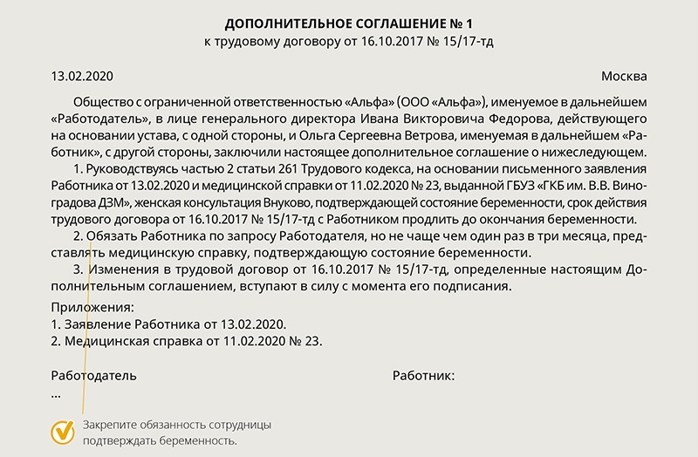  Не продлевают срочный договор с беременной в одном случае — если его заключили для замены временно отсутствующего работника. Такой договор расторгают, когда основной сотрудник выходит на работу, если невозможно перевести временную сотрудницу на другую работу до окончания беременности, ч. 3 ст. 261 ТК. Предлагайте вакансии, которые соответствуют квалификации сотрудницы, а также нижестоящие должности или нижеоплачиваемую работу, ч. 3 ст. 261 ТК, абз. 2 п. 27 Постановления Пленума Верховного суда от 28.01.2014 № 1. Если вакансии предложили и сотрудница отказалась от перевода, увольнение будет законным. Срочный трудовой договор с беременной также расторгают, если у работодателя нет для сотрудницы другой работы, в том числе нижеоплачиваемой. Серьезно отнеситесь к предложению вакансий. Если не предложите работнице вакантные должности, суд восстановит ее на работе до окончания беременности. В этом случае суды применяют ч. 2 ст. 261 ТК — о продлении срока договора до окончания беременности. | Пример  Суворова работала по срочному трудовому договору. Ее уволили в связи с выходом основного работника. При этом ей не предложили вакантную должность главного бухгалтера. Исполнять обязанности по этой должности стала другая работница, которая ранее занимала ту же позицию, что и Суворова. Доказательств, что Суворова не могла занимать должность главного бухгалтера, работодатель суду не представил. Суд принял решение восстановить Суворову на работе, апелляционное определение Верховного суда Чувашской Республики от 29.10.2014 по делу № 33-4282/2014.  По соглашению  С отдельными категориями сотрудников срочный договор можно заключить по соглашению сторон, даже если для ограничения срока договора нет каких-либо других оснований, ч. 2 ст. 59 ТК, абз. 2 п. 13 Постановления Пленума № 2.  Например, с поступающими на работу пенсионерами по возрасту, совместителями, руководителями организаций и т. д.  В этом случае заключить трудовой договор на определенный срок — это право, а не обязанность для работодателя и сотрудника. Суды признают, что продлить срок такого договора можно при условии, что изначально было основание для заключения срочного договора.  Сотрудник должен относиться к одной из категорий работников, с которыми можно заключить срочный договор по соглашению сторон. Это указывают в тексте договора.

